УТВЕРЖДАЮ
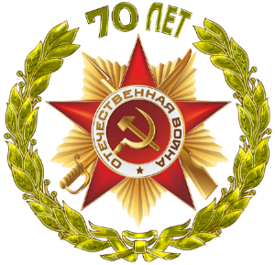
Директор школы: ______________
Уфимцева Л.Ю. _______________

ПОЛОЖЕНИЕ о школьном конкурсе
«Битва хоров «Вместе празднуем Победу»,
посвященная 70 - летию Победы в Великой Отечественной войне 1941-1945 гг.

- Общие положения.
Настоящее положение определяет порядок организации и проведения школьного конкурса «Битва хоров «Вместе празднуем победу», далее Битва хоров, в соответствии с планом подготовки и проведения 70 – летия Победы в Великой Отечественной войне 1941- 1945гг.
- Цели и задачи.
Цель: укрепление в сознании юного поколения важности исторической памяти о Великой Отечественной войне 1941 – 1945 гг.
Задачи: популяризация песен патриотической тематики, создание условия для укрепления связи поколений, единения людей всех возрастов, развитие творческой активности учащихся и воспитанников.
- Участники.
Количество участников хора неограниченно.
- хор: воспитанники детского сада, родители (законные представители), родственники, воспитатели.
- хор: обучающиеся 1 – 4 кл., родители (законные представители), родственники, классные руководители.
- хор: обучающиеся 5 – 9 кл., родители (законные представители), родственники, классные руководители.
Руководители хоров – представители ВИГ «Березка» Юрического Дома культуры.
- Конкурсные испытания.
– военная песня (30 - 40-х годов),
– современная песня о войне,
– песня на выбор.
С целью предупреждения выбора одних и тех же песен, организаторы оставляют за собой право предоставлять возможность исполнения той или иной песни по мере поступления заявок.
- Сроки и место проведения.
24 апреля 2015 г., школа, начало в 11-00. В срок до 6 апреля участники подают заявку учитель музыки Борисовой Н.А. с указанием песен и списка участников. Порядок выступления участников определяется жеребьёвкой.
- Критерии оценивания
При выставлении оценок учитываются следующие критерии: умение передать характер и основной смысл песни, выразительность и эмоциональность выступления, слаженность исполнения сценического действия, качество исполнения, сценография (внешний вид, действие на сцене), использование сценических костюмов и реквизита, соответствие выступления тематике конкурса.
- Подведение итогов
Жюри оценивает каждое исполнение песни по десятибалльной системе, победитель определяется по наибольшему количеству баллов.
Участники, занявшие первое место, награждаются дипломами, всем участникам вручаются сертификаты.

